

MANUAL DO UTILIZADOR:

ADMINSYS

Feito por Bernardo Azeredo.



27 DE JUNHO DE 2024

ÍNDICE

Introdução ----------------------------------------------------------------------------------------------------------------------------

INTERFACE DO PROGRAMA 4

LOGIN E REGISTER 4

MENU PRINCIPAL, GANHOS, DESPESAS 4

FUNCIONÁRIOS 6

FORNECEDORES 7

ESTOQUE 7

INVESTIMENTOS 8

GERAR RELATÓRIO 8

CONTACTOS E SUPORTE 10

INTRODUÇÃO

Bem-vindo ao Manual do Utilizador do projeto AdminSys. Este sistema tem como objetivo automatizar e agilizar tarefas administrativas, proporcionando uma gestão eficiente para empresas de pequeno porte.

O projeto AdminSys foi criado para suprir a necessidade de um sistema de gestão empresarial simplificado e de fácil utilização. Com este sistema, as tarefas relacionadas à contabilidade, controlo de despesas, gestão de funcionários, acompanhamento de fornecedores e análise de lucros e receitas serão automatizadas, centralizando todas as informações relevantes em um único lugar.

Os utilizadores poderão adicionar, remover e editar dados. O AdminSys também fornecerá relatórios financeiros e gráficos para auxiliar na tomada de decisões estratégicas.

# INTERFACE DO PROGRAMA

## LOGIN E REGISTER

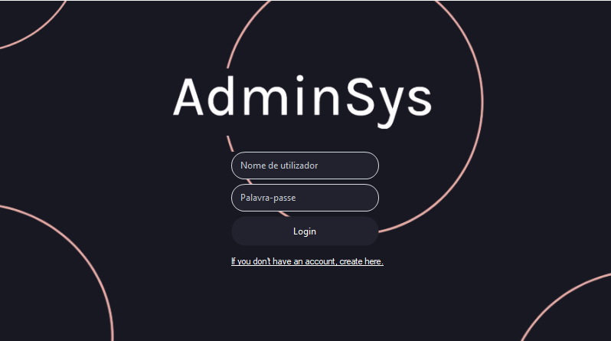

Aqui é onde poderá realizar o Login ou o Register.

## MENU PRINCIPAL, GANHOS, DESPESAS

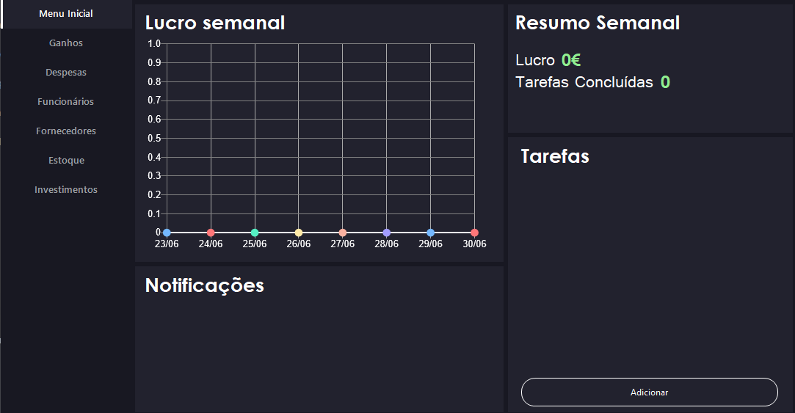

No menu principal haverá 7 opções. Aqui você poderá gerir os funcionários, fornecedores, despesas, ganhos, investimentos, estoque e utilizadores. Também poderá adicionar tarefas que poderão ser concluídas, além de ter uma área para notificações que receberá um aviso sempre que um produto estiver com estoque baixo. Nas outras páginas também serão fornecidos gráficos para uma melhor interpretação. Exemplo:

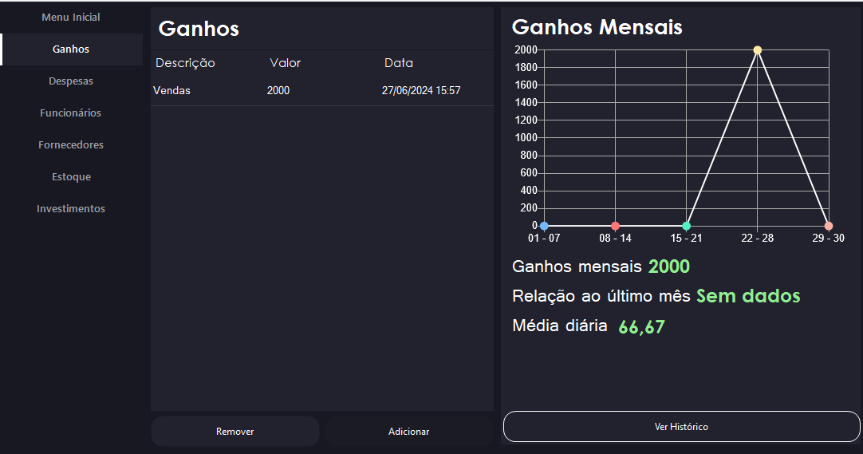

Ao adicionar dados, será obrigatório inserir valores numéricos em campos nomeados “Valor”, para manter a integridade dos dados:

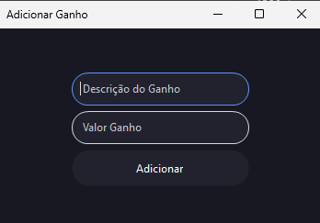

Também será possível realizar todas as mesmas funções de adicionar, remover e editar nas despesas:

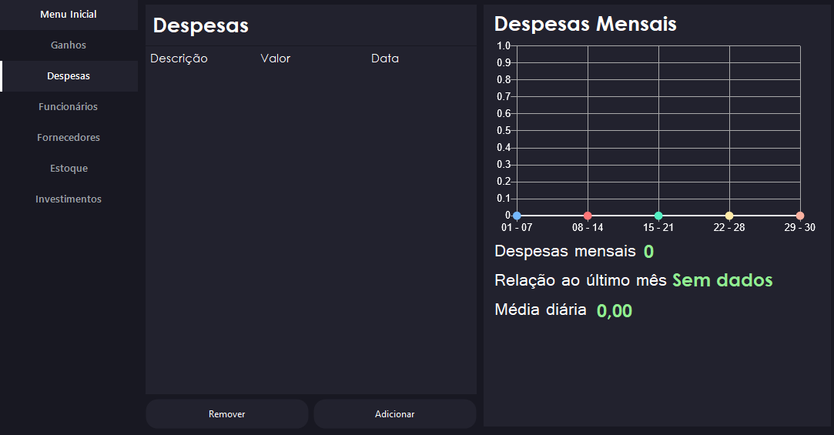

## FUNCIONÁRIOS

Aqui você poderá gerir todos funcionários. Para adicionar um funcionário, primeiro é obrigatório a adição de um cargo.

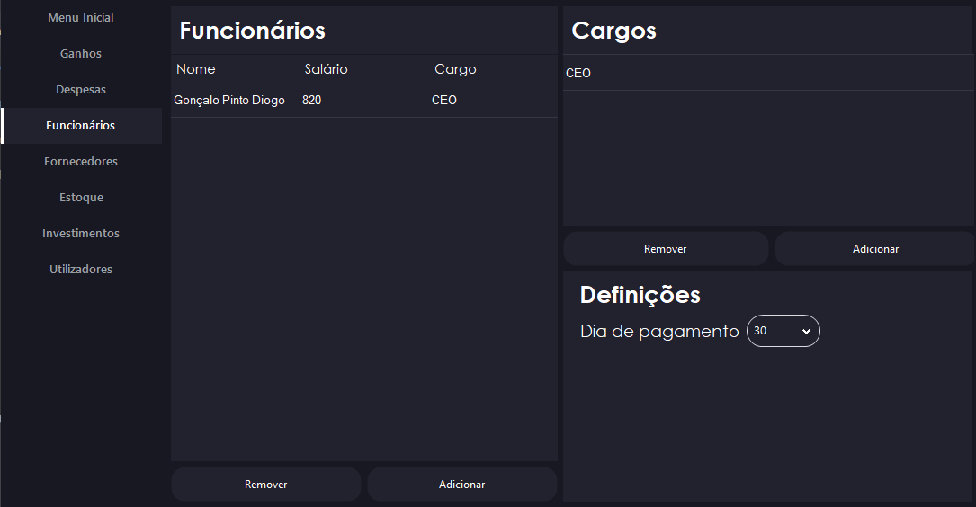

Você também precisará definir o dia em que será realizado o pagamento aos funcionários. O valor total será automaticamente adicionado às despesas.

## FORNECEDORES

Para adicionar um fornecedor primeiro é preciso criar uma categoria de produtos na página “Estoque”.

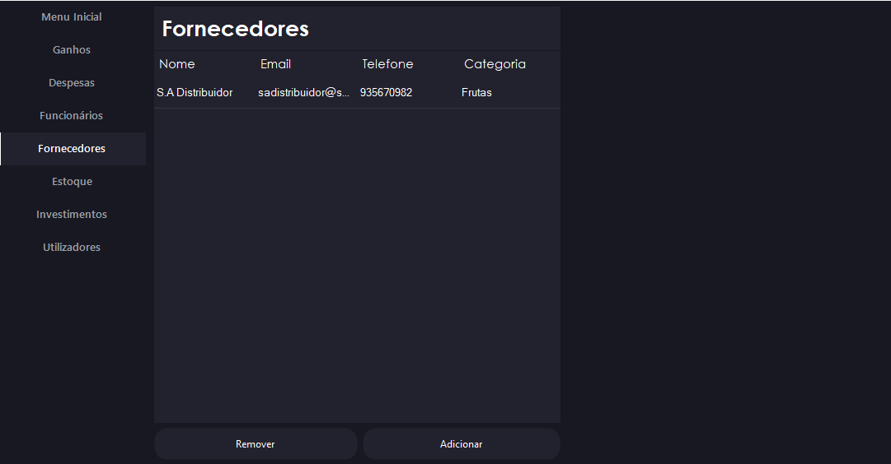

## ESTOQUE

Para adicionar um produto primeiro é preciso adicionar uma categoria:

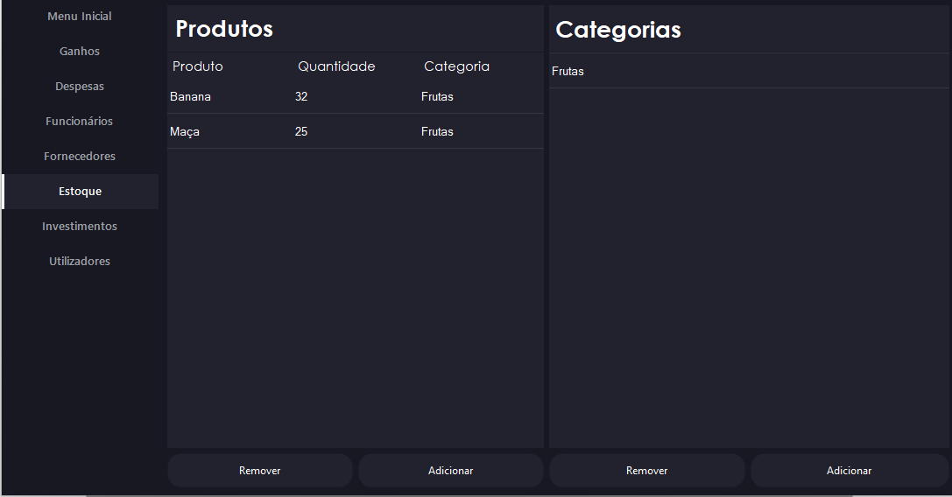

Aqui será possível adicionar, remover e editar todos os produtos.

## INVESTIMENTOS

A página de investimentos permite adicionar, remover a atualizar investimentos:

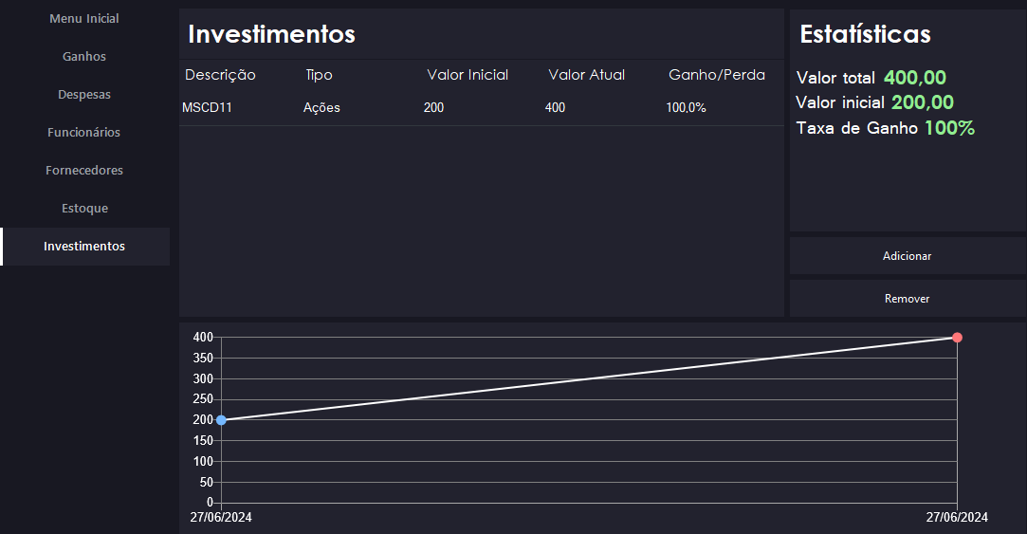

Será fornecido estatísticas e um gráfico para facilitar a análise.

## GERAR RELATÓRIO

Ao clicar no título de algum gráfico, você poderá gerar um relatório em PDF:

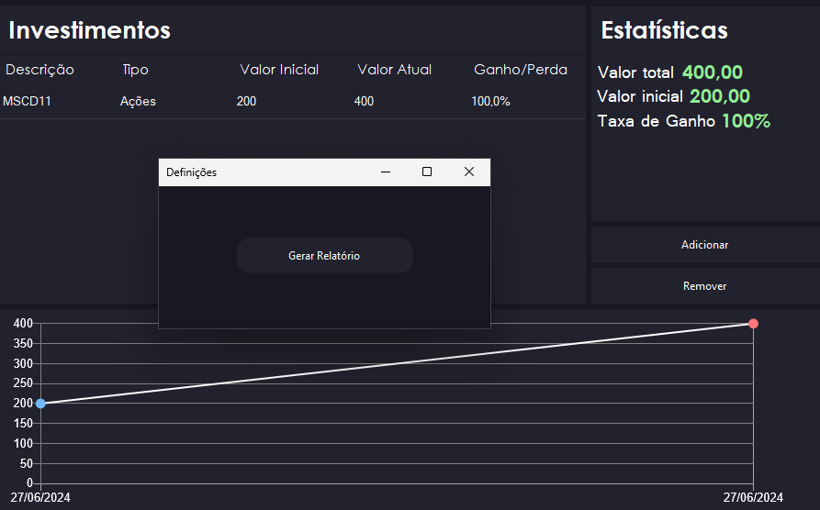

Será gerado este PDF:

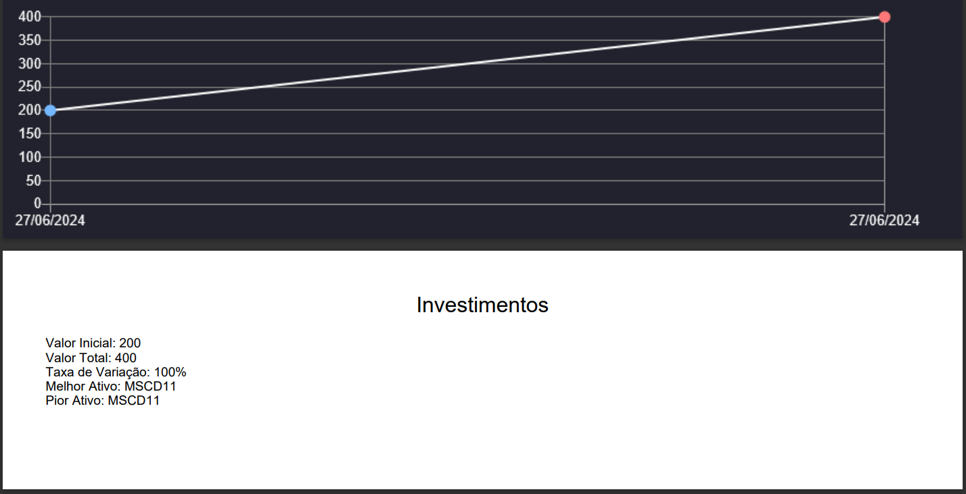

O relatório é automaticamente guardado na pasta do projeto. A cada novo relatório, o anterior é excluído, portanto se você quiser salvar o relatório, faça uma cópia para outra pasta do seu computador.

## CONTACTOS E SUPORTE

Caso tenha alguma dúvida ou encontre algum bug no sistema, mande um email para:

2222095@alunos.escoladigital.com.